Les usines intelligentes donnent de brillantes perspectives
Le spécialiste des automatismes B&R prévoit une croissance à deux chiffres
B&R confirme à nouveau sa croissance durable. Pour l'année en cours, le spécialiste des automatismes prévoit de une croissance à deux chiffres pour son chiffre d'affaires. Cette annonce a été faire par Peter Gucher, General Manager, lors d'une conférence de presse à Salzbourg. Outre les croissances enregistrées sur les marchés existants, l'entrée de la société dans le domaine de l'automatisation d'usines a également permis une hausse significative du chiffre d'affaires.
Extrapolant les ventes enregistrées jusqu'à présent pour l'année en cours, Peter Gucher prévoit une croissance entre 11 et 14% par rapport à 2014. "En raison des incertitudes qui pèsent sur l'économie, en Chine et ailleurs, il est difficile de prédire le chiffre d'affaires avec autant d'exactitude que les années passées", précise-t-il.
L'usine intelligente chez B&R
Relativement récent, le marché de l'automatisation d'usines prend une part de plus en plus importante du chiffre d'affaires. "Nous disposons de notre propre usine connectée et intelligente depuis de nombreuses années, et nous poursuivons notre expansion grâce à nos solutions. Ce mode de développement est aussi bénéfique pour nos clients," ajoute Peter Gucher.
Personnalisation massive - Lots unitaires
Rien que pour les PC industriels et écrans opérateurs, plus de 2 milliards de configurations sont théoriquement possibles, et les clients de B&R font directement leur choix via un configurateur en ligne. A partir des configurations ainsi sélectionnées, le système ERP de B&R organise automatiquement la production de chaque article, avec des lots dont la taille descend jusqu'à l'unité. "En 2014, nous avons produit de cette façon 175000 PC et écrans opérateurs. Pour 2015, nous nous attendons à un chiffre encore supérieur, notamment pour les produits avec écran multi-touch," précise Peter Gucher.
A ne pas manquer sur SPS IPC Drives
Sur SPS IC Drives, B&R présentera mapp View, une nouveauté qui fait entrer la plate-forme logicielle mapp dans une nouvelle dimension. Avec mapp View, les technologies du web sont directement accessibles dans le logiciel d'automatismes. Pour la première fois, n'importe quel automaticien peut ainsi réaliser des solutions de visualisation conviviales sans avoir de compétences en développement web.
Parmi les autres nouveautés figurent également des appareils de commande conçus pour l'industrie automobile ainsi qu'une nouvelle catégorie d'automates à la fois ultra-compacts et performants. De plus, avec les Automation Panel 5000, une nouvelle génération d'écrans opérateurs pour bras porteur sera également dévoilée

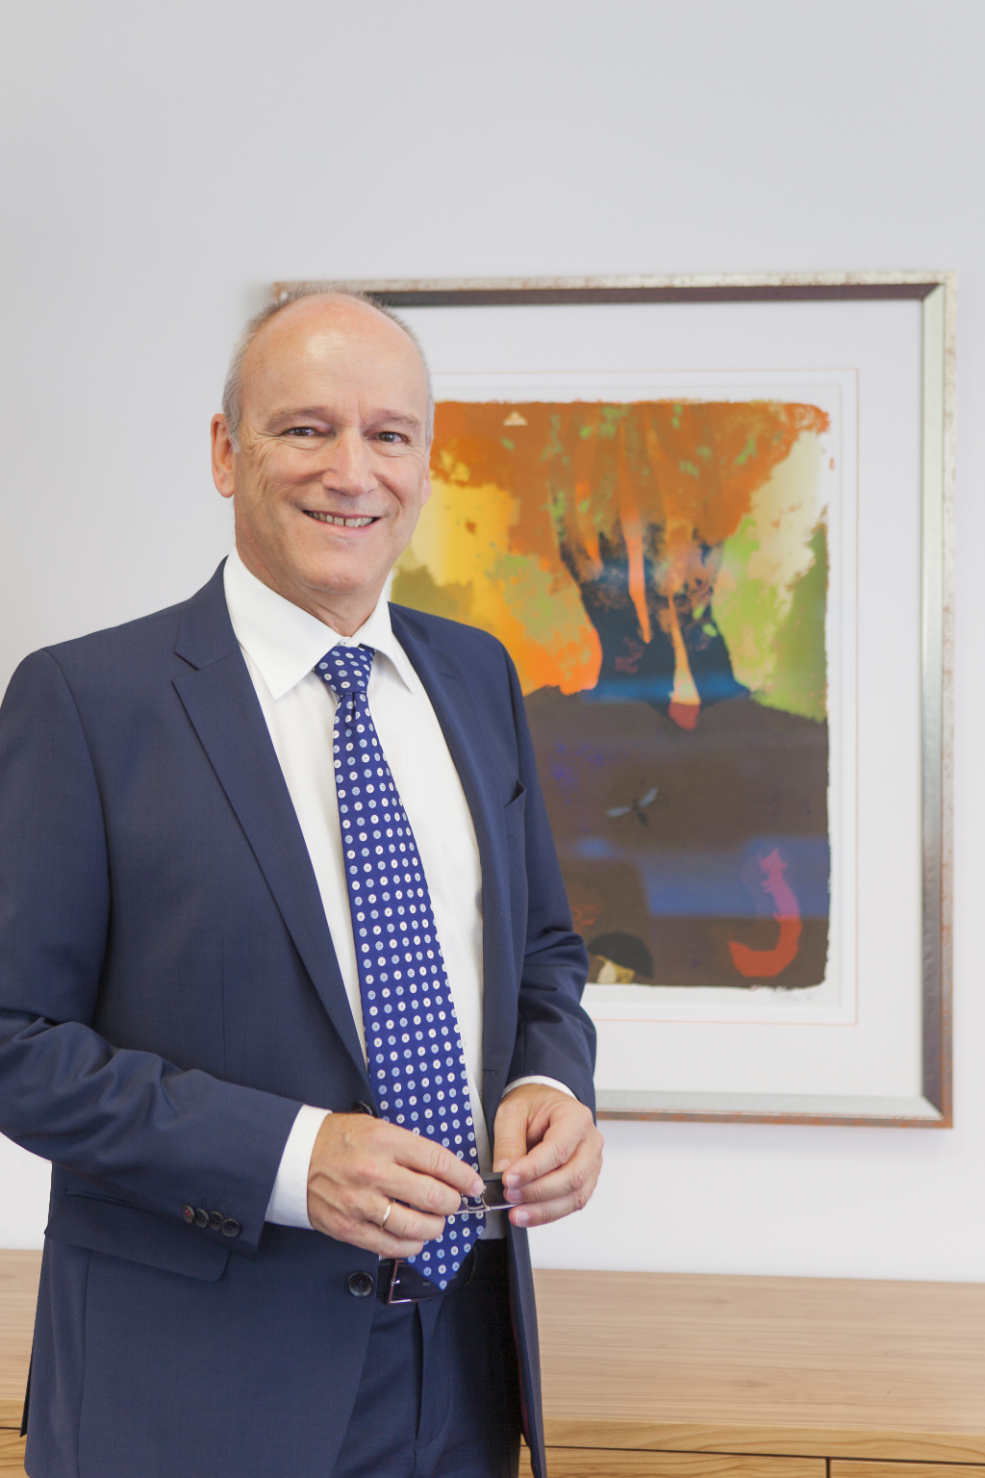
"Les solutions de B&R permettent une mise en œuvre plus rapide des concepts de l'Industrie 4.0," affirme Peter Gucher, General Manager chez B&R.

A propos de B&R
B&R est une société d'automatismes innovante dont le siège social est basé en Autriche et qui dispose d'agences partout dans le monde. Le 6 juillet 2017, B&R est devenue une business unit du groupe ABB. Comptant parmi les leaders de l’automatisation industrielle, B&R allie technologies avancées et ingénierie de haut niveau pour fournir à ses clients, dans la quasi-totalité des industries, des solutions complètes pour l’automatisation de machines et de lignes, le contrôle de mouvements, la visualisation et la sécurité intégrée. En s’appuyant sur des standards de communication IoT Industriel comme OPC UA, POWERLINK et openSAFETY, et sur le puissant environnement de développement logiciel Automation Studio, B&R façonne l'avenir de l'ingénierie des automatismes. Forte de son leadership technologique, la société puise sa capacité d'innovation dans sa volonté de simplifier les processus et d'aller au-delà des attentes des clients.
Pour plus d'informations : www.br-automation.com

